Beleidsregel handhaving artikel 2:1 APV jaarwisseling 2025-2026 gemeente Huizen
De burgemeester van Huizen,

Gelet op artikel 2.1 van de Algemene plaatselijke verordening 2014 Huizen (samenscholing en ongeregeldheden, openbare ordeverstoring);

Na advisering door Politie-eenheid Politie Midden-Nederland, basisteam Gooi- en Vechtstreek Noord, en afstemming hieromtrent in de Driehoek;

overwegende dat:

hij verantwoordelijk is voor de handhaving van artikel 2:1 APV, waarin het verbod is opgenomen voor samenscholing, voor het onnodig opdringen, voor uitdagend gedrag dat aanleiding geeft tot ongeregeldheden en openbare orde verstoring;

het noodzakelijk is om voor de handhaving van artikel 2.1 APV een beleidsregel op te stellen in de zin van artikel 4:81 van de Algemene wet bestuursrecht;

de beleidsregel aanwijzingen geeft aan de politie voor de handhaving van artikel 2.1 eerste lid van de APV.

BESLUIT:

de beleidsregel handhaving artikel 2:1 APV jaarwisseling 2025-2026 gemeente Huizen vast te stellen

Aanleiding

In het kader van de handhaving van de openbare orde en veiligheid geeft artikel 2:1 lid 1 APV bepalingen om overlast en wanordelijkheden tegen te gaan. Artikel 2:1 eerste lid, van de APV luidt als volgt:

Het is verboden op een openbare plaats deel te nemen aan een samenscholing, onnodig op te dringen of door uitdagend gedrag aanleiding te geven tot ongeregeldheden.
Ervaringen van voorgaande jaren wijzen uit dat deze gedragingen hoofdzakelijk worden gepleegd door jongeren en jongvolwassenen.

Degene die zich bevindt of aanwezig is bij een samenscholing, zich onnodig opdringt, uitdagend gedrag vertoont dat aanleiding geeft tot ongeregeldheden, dan wel op of aan de weg of openbare plaats op enigerlei wijze de orde te verstoren, is verplicht op bevel van een ambtenaar van de politie zijn weg te vervolgen of zich in de door hem aangewezen richting te verwijderen.

De begrippen “samenscholing”, “opdringen”, “uitdagend gedrag“ en “de orde verstoren” zijn in de APV niet nader gedefinieerd. Gelet hierop is het wenselijk om met het oog op de specifieke aanpak van de overlast in aanloop naar en tijdens de Jaarwisseling 2025/2026 bij en door de lokale driehoek
aangewezen hotspots en aandachtslocaties beleid op te stellen omtrent de wijze waarop in deze buurt invulling wordt gegeven aan artikel 2.1 lid 1 van de APV. Dit beleid strekt ertoe de politie aanwijzingen te geven in afstemming met het lokale driehoeksoverleg voor het handhaven van artikel 2.1 lid 1 APV in aanloop naar en tijdens de jaarwisseling 2025/2026.

Het actief handhaven van artikel 2.1 lid 1 APV maakt onderdeel uit van een breder pakket aan maatregelen dat er in samenhang op gericht is om de overlast en wanordelijkheden bij de jaarwisseling te voorkomen en tegen te gaan.

Inhoud beleid

Gebied

Het beleid handhaving artikel 2.1 lid 1 APV geldt voor de gebieden:

Kostmand,
Plein 2000,
Oude Raadhuisplein,
Oostermeent,
Holleblok.
De gebieden waarbinnen artikel 2.1 lid 1 APV wordt gehandhaafd, zijn gearceerd weergegeven op de bijgevoegde kaarten in de bijlage. In deze gebieden is ook de mogelijkheid om gebiedsontzeggingen op te leggen, conform bepaling 4.1 onder 1 van de Beleidsregel Gebiedsontzeggingen gemeente Huizen 2024 (Beleidsregel Gebiedsontzeggingen gemeente Huizen 2024 | Lokale wet- en regelgeving).

Geldigheidsduur

Artikel 2.1 lid 1 APV wordt actief gehandhaafd gedurende de termijn van 28 december 2025 om 15:00 uur tot en met 1 januari 2026 om 15:00 uur.

Invulling artikel 2.1 eerste lid APV, verbod op samenscholing, het onnodig opdringen en op uitdagend gedrag dat aanleiding geeft tot ongeregeldheden

De actieve handhaving richt zich op individuen en groepen van drie of meer personen, die zich hinderlijk en/of intimiderend gedragen ten opzichte van anderen die zich in dat gebied bevinden, zoals bewoners, ondernemers en bezoekers. Ervaringen van voorgaande jaren wijzen uit dat dergelijke gedragingen hoofdzakelijk worden gepleegd door jongeren en jongvolwassenen.

Er is bij een groep van drie of meer personen sprake van samenscholing binnen het aangewezen gebied. Het enkel onderdeel uitmaken van een groep is voldoende om aan te nemen dat diegene een bijdrage levert of heeft geleverd aan de dreiging die van de groep uitgaat. Hierbij kan onder meer het eerder vertoonde gedrag van (bij de groep) betrokken personen, als blijkend uit politiegegevens, worden meegenomen in het oordeel of er sprake is geweest van een aantoonbare (dreigende) verstoring van de openbare orde. Niet vereist is dat degene zelf een dreigende houding heeft aangenomen, kwade bedoelingen heeft gehad, of bedreigend is overgekomen.

Ter ondersteuning van de toepassing van artikel 2:1 APV Huizen wordt onder samenscholing, uitdagend gedrag en verstoring van de openbare orde in ieder geval begrepen:

- Een dreigende/intimiderende/provocerende/agressieve houding aannemen naar passanten, bewoners, ondernemers, politie en hulpdiensten of anderen die aanwezig zijn in het gebied;
- Het zich zonder kennelijk of redelijk doel ophouden bij woningen, winkels of in de openbare ruimte, waardoor hinder of gevoelens van onveiligheid ontstaan;
- Het belemmeren c.q. blokkeren van de doorgang voor passerende personen, politie en/of hulpdiensten;
- Het lastigvallen, naroepen of uitdagen van voorbijgangers, omwonenden, ondernemers, politie of hulpdiensten;
- Het belemmeren van de toegang tot winkels of andere voor publiek toegankelijke ruimten;
- Het plegen van vernielingen aan gemeentelijk eigendommen (straatmeubilair, afvalbakken e.d.) en/of privé-eigendommen (woningen, auto’s e.d.);
- Het gooien of dreigen met gooien van vuurwerk of andere voorwerpen richting voorbijgangers, omwonenden, politie en/of hulpdiensten.
- Het vechten of dreigend vechtgedrag aannemen in de openbare ruimte;
- Het bij zich hebben van voorwerpen of stoffen die kennelijk zijn meegebracht om de orde te verstoren (zoals stenen, stokken, flessen, vuurwerk of verf);
- Het dragen van donkere en/of gezichtsbedekkende kleding (zoals bivakmutsen, hoodies, sjaals of helmen) met het kennelijke doel herkenning te voorkomen.
Inwerkingtreding

Het Beleid handhaving artikel 2.1 APV jaarwisseling 2025-2026 gemeente Huizen treedt in werking op de dag na bekendmaking van dit beleid. Het beleid is ter plaatse kenbaar gemaakt en raadpleegbaar via www.overheid.nl.
Aldus vastgesteld door de burgemeester van de gemeente Huizen op 2 december 2025.

De burgemeester van Huizen,

N. Meijer
Burgemeester

Bijlage 1 Plattegrond Kostmand 2025-2026

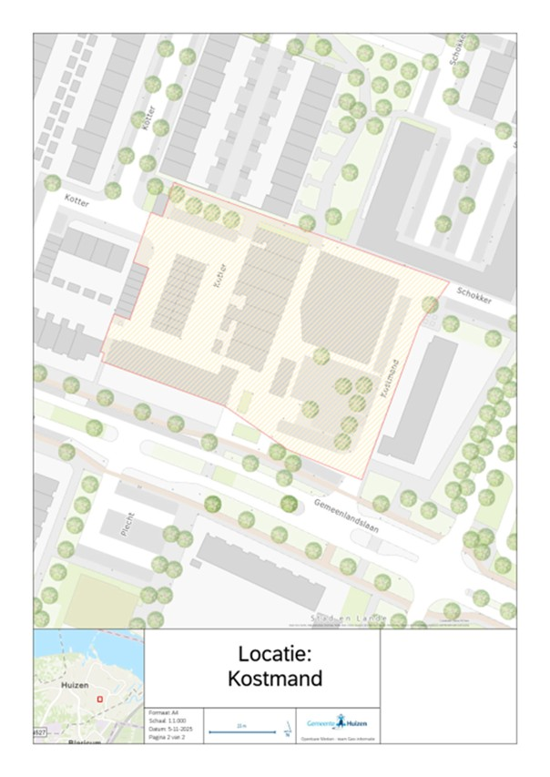

Bijlage 2 Plattegrond Plein 2000 2025-2026

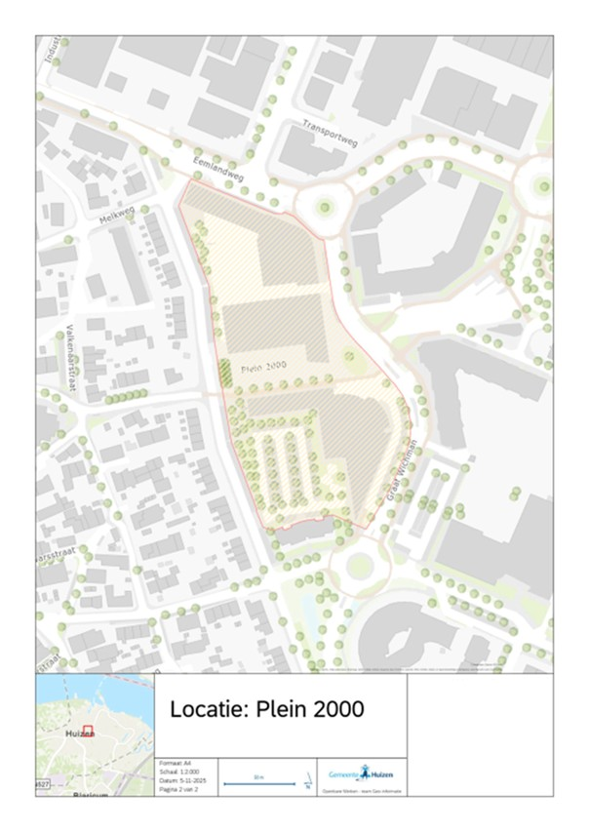

Bijlage 3 Plattegrond Oude Raadhuisplein 2025-2026

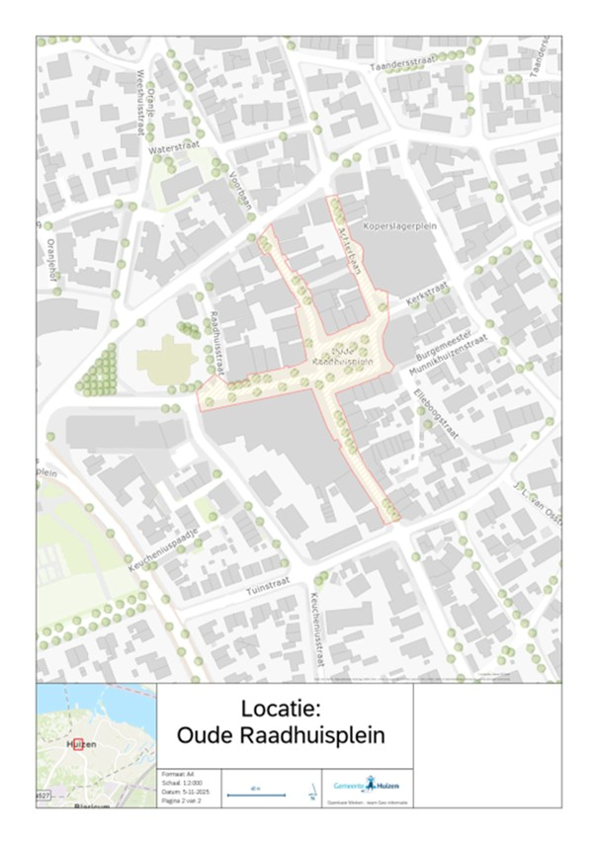

Bijlage 4 Plattegrond Oostermeent 2025-2026

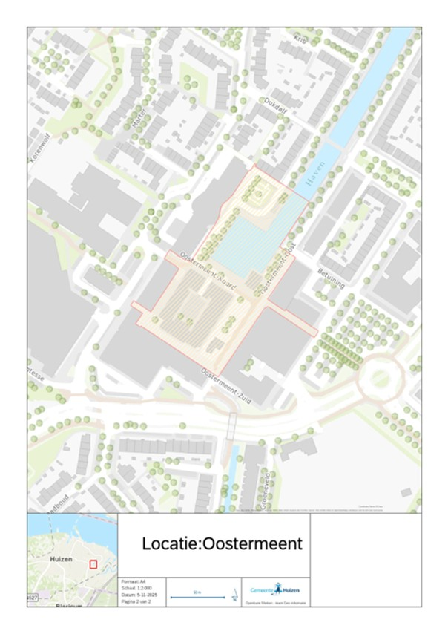

Bijlage 5 Plattegrond Holleblok 2025-2026



